Chủ đề: [Giải toán 6 Cánh Diều] - Toán 6 tập 2 - Chương 6. Hình học phẳng
Mời các em học sinh cùng tham khảo chi tiết gợi ý giải Bài 2 trang 88 theo nội dung bài 3 "Đoạn thẳng" sách giáo khoa Toán 6 Cánh Diều tập 2 theo chương trình mới của Bộ GD&ĐT

Giải Bài 2 trang 88 SGK Toán 6 tập 2 Cánh Diều
Câu hỏi
Vẽ đoạn thẳng PQ. Vẽ điểm I thuộc đoạn thẳng PQ và điểm K không thuộc đoạn thẳng PQ.
Giải
- Vẽ đoạn thẳng PQ:
Xác định hai điểm P và Q trên giấy, sau đó dùng thước nối hai điểm P với Q ta được đoạn thẳng PQ.
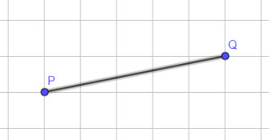
- Vì điểm I thuộc đoạn thẳng PQ nên điểm I nằm giữa hai điểm P và Q. Do đó ta có hình vẽ sau:
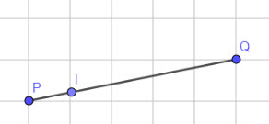
- Vì điểm K không thuộc đoạn thẳng PQ nên có thể lấy điểm K, sao cho:
+) Trường hợp 1: K thuộc đường thẳng PQ nhưng khác P và Q và không nằm giữa P và Q
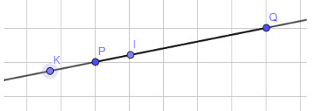
+) Trường hợp 2: K không thuộc đường thẳng PQ
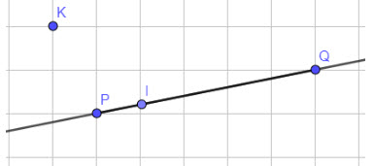
-/-
Vậy là trên đây Đọc tài liệu đã hướng dẫn các em hoàn thiện phần giải bài tập SGK: Bài 2 trang 88 SGK Toán 6 tập 2 Cánh Diều. Chúc các em học tốt.

